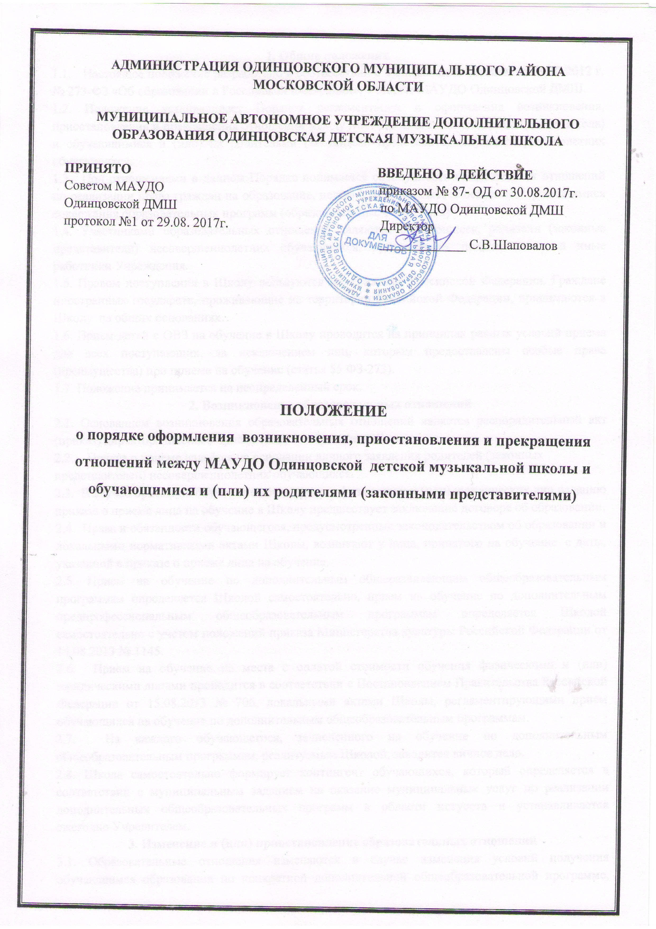

1. Общие положения
1.1. Настоящее положение разработано в соответствии с Федеральным законом от 29.12.2012 г. № 273-ФЗ «Об образовании в Российской Федерации», Уставом МАУДО Одинцовской ДМШ.
1.2. Положение устанавливает Порядок регламентации и оформления возникновения, приостановления и прекращения отношений между МАУДО Одинцовской ДМШ (далее Школа) и обучающимися и (или) их родителями (законными представителями) несовершеннолетних обучающихся.
1.3. Под отношениями в данном Порядке понимается совокупность общественных отношений по реализации права граждан на образование, целью которых является освоение обучающимися содержания образовательных программ (образовательные отношения)
1.4. Участниками образовательных отношений являются обучающиеся, родители (законные представители) несовершеннолетних обучающихся, руководящие, педагогические и иные работники Учреждения.
1.5. Правом поступления в Школу пользуются все граждане Российской Федерации. Граждане иностранных государств, проживающие на территории Российской Федерации, принимаются в Школу на общих основаниях.
1.6. Прием детей с ОВЗ на обучение в Школу проводится на принципах равных условий приема для всех поступающих, за исключением лиц, которым предоставлены особые права (преимущества) при приеме на обучение (статья 55 ФЗ-273).
1.7. Положение принимается на неопределенный срок.

2. Возникновение образовательных отношений
2.1. Основанием возникновения образовательных отношений является распорядительный акт (приказ) директора школы о приеме лица на обучение в Школу.
2.2. Приказ о приеме издаётся на основании личного заявления родителей (законных представителей) несовершеннолетних обучающихся.
2.3. В случае приема на обучение за счет средств физических и (или) юридических лиц изданию приказа о приеме лица на обучение в Школу предшествует заключение договора об образовании.
2.4. Права и обязанности обучающегося, предусмотренные законодательством об образовании и локальными нормативными актами Школы, возникают у лица, принятого на обучение с даты, указанной в приказе о приеме лица на обучение.
2.5. Прием на обучение по дополнительным общеразвивающим общеобразовательным программам определяется Школой самостоятельно, прием на обучение по дополнительным предпрофессиональным общеобразовательным программам определяется Школой самостоятельно с учетом положений приказа Министерства культуры Российской Федерации от 14.08.2013 № 1145.
2.6. Прием на обучение на места с оплатой стоимости обучения физическими и (или) юридическими лицами проводится в соответствии с Постановлением Правительства Российской Федерации от 15.08.2013 № 706, локальными актами Школы, регламентирующими прием обучающихся на обучение по дополнительным общеобразовательным программам.
2.7. На каждого обучающегося, зачисленного на обучение по дополнительным общеобразовательным программам, реализуемым Школой, заводится личное дело.
2.8. Школа самостоятельно формирует контингент обучающихся, который определяется в соответствии с муниципальным заданием на оказание муниципальных услуг по реализации дополнительных общеобразовательных программ в области искусств и устанавливается ежегодно Учредителем.
3. Изменение и (или) приостановление образовательных отношений
3.1. Образовательные отношения изменяются в случае изменения условий получения обучающимся образования по конкретной дополнительной общеобразовательной программе, которые влекут за собой изменение взаимных прав и обязанностей обучающегося и Школы:
3.1.1. перевод на обучение по индивидуальному учебному плану, по сокращенной образовательной программе;
3.1.2. перевод обучающегося с одной образовательной программы на другую;
3.1.3. перевод с обучения за счет средств физических и (или) юридических лиц на обучение за счет средств соответствующего бюджета;
3.1.4. изменения законодательства об образовании, повлекшего установление дополнительных прав и (или) мер социальной поддержки для обучающихся по соответствующим образовательным программам;
3.1.5. в других случаях.
3.2. Образовательные отношения могут быть изменены как по инициативе обучающегося и (или) родителей (законных представителей) по его заявлению в письменной форме, так и по инициативе Школы.
3.3. Права и обязанности обучающегося, предусмотренные законодательством об образовании и локальными нормативными актами Школы, изменяются с даты издания приказа, или с иной, указанной в нем даты.
3.4. Приостановление образовательных отношений оформляется приказом директора с формулировкой об отчислении с правом восстановления, либо предоставлением академического отпуска.
3.5. Основанием для издания приказа о приостановлении образовательных отношений являются:
3.5.1. медицинские показания (состояние здоровья, не позволяющее в течение определенного времени продолжать занятия в школе) по предоставлению заявления родителей (законных представителей) обучающегося и медицинских документов (справки и др.);
3.5.2. временная перемена места жительства, отъезд на санаторно-курортное лечение по предоставлению заявления родителей (законных представителей) обучающегося. При отъезде на санаторно-курортное лечение также предоставляются медицинские документы (справки и др.);
3.5.3. иные ситуации, изложенные в заявлении родителей (законных представителей).
3.6. Приостановление образовательных отношений (академический отпуск) оформляется на срок от 1 месяца до 1 года.
3.7. Возобновление образовательных отношений осуществляется по заявлению родителей (законных представителей) с последующим изданием приказа директора Школы.

4. Прекращение образовательных отношений
4.1. Образовательные отношения прекращаются в связи с отчислением обучающегося из Школы:
4.1.1. в связи с получением образования (завершением обучения);
4.1.2. досрочно по основаниям, установленным п.4.2. настоящего Положения.
4.2. Образовательные отношения могут быть прекращены досрочно в следующих случаях:
4.2.1. по инициативе обучающегося или (родителей (законных представителей) несовершеннолетнего обучающегося);
4.2.2. в случае перевода обучающегося для продолжения освоения образовательной программы в другую организацию, осуществляющую образовательную деятельность;
4.2.3. по инициативе Школы, в случае применения к обучающемуся, достигшему возраста 15 лет, отчисления как меры дисциплинарного взыскания;
4.2.4. по обстоятельствам, не зависящим от воли обучающегося (родителей (законных представителей) несовершеннолетнего обучающегося) и Школы, в том числе, в случае ликвидации Школы.
4.3. Досрочное прекращение образовательных отношений по инициативе обучающегося (родителей (законных представителей) несовершеннолетнего обучающегося) не влечет за собой каких-либо дополнительных, в том числе материальных, обязательств перед Школой.
4.4. Основанием для прекращения образовательных отношений является приказ директора Школы об отчислении обучающегося из Школы. Если с обучающимся или родителями (законными представителями) несовершеннолетнего обучающегося заключен договор об оказании платных образовательных услуг, при досрочном прекращении образовательных отношений такой договор расторгается на основании приказа директора Школы об отчислении обучающегося из Школы. Права и обязанности обучающегося, предусмотренные законодательством об образовании и локальными нормативными актами образовательной организации, прекращаются с даты его отчисления из образовательной организации.
4.5. Исключение обучающегося достигшего возраста 15 лет из Школы применяется только, если меры воспитательного характера не дали результата и дальнейшее пребывание обучающегося в Школе оказывает отрицательное влияние на других обучающихся, нарушает их права и права работников Школы, а также нормальное функционирование Школы.
4.6. Отчисление обучающегося по инициативе Школы во время его болезни или каникул не допускается.
4.7. Решение об отчислении (либо переводе на другую образовательную программу) принимает Педагогический совет. Школа обязана проинформировать родителей о данном решении в течение двух недель.
4.8. При досрочном прекращении образовательных отношений Школа в трехдневный срок после издания приказа об отчислении обучающегося выдает лицу, отчисленному из Школы, справку об обучении установленного образца.
4.9. Права и обязанности обучающегося, предусмотренные законодательством об образовании и локальными нормативными актами Школы, прекращаются с даты его отчисления из Учреждения.
4.10. Обучающиеся имеют право на восстановление в Учреждении при наличии вакантных мест. Решение о восстановлении обучающегося принимается педагогическим советом при наличии соответствующего заявления от родителей (законных представителей) обучающегося. В случае восстановления на дополнительную предпрофессиональную общеобразовательную программу необходимым является вступительное испытание, в других случаях - простое собеседование.
4.11. Обучающийся, родители (законные представители) несовершеннолетнего обучающегося вправе обжаловать меры дисциплинарного взыскания и их применение к обучающемуся в комиссию по урегулированию споров между участниками образовательных отношений.

